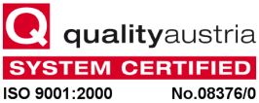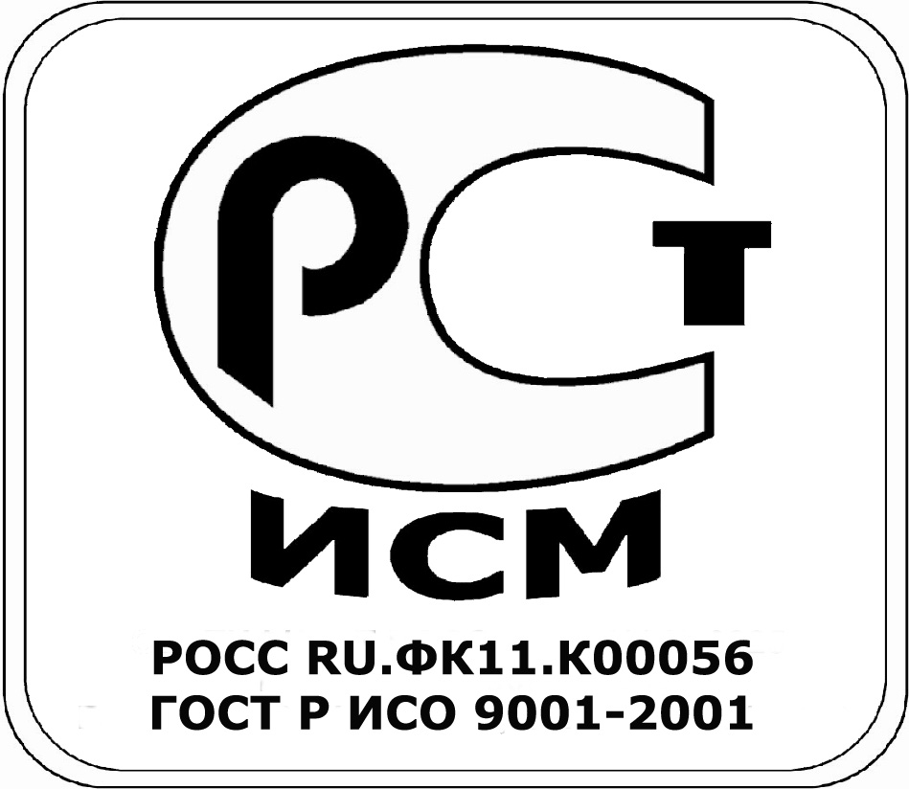
Открытое акционерное общество
СВЕРДЛОВСКИЙ НАУЧНО-ИССЛЕДОВАТЕЛЬСКИЙ ИНСТИТУТ
ХИМИЧЕСКОГО МАШИНОСТРОЕНИЯ
(ОАО «СвердНИИхиммаш»)

СОГЛАСОВАНО  Председатель закупочной комиссии  ________________С.К. Упоров  «30» мая 2011 г. |  | УТВЕРЖДАЮ  Директор по закупкам  и комплектации  _____________ Ю.В. Южанинова  «30» мая 2011 г.
ИЗВЕЩЕНИЕ О РЕЗУЛЬТАТАХ ЗАПРОСА ПРЕДЛОЖЕНИЙ В ЭЛЕКТРОННОЙ ФОРМЕ
№ 110512/0604/025 от «12» мая 2011 года.
на право заключения договора на изготовление и установку оконных блоков.

Уважаемые господа!
ОАО «СвердНИИхиммаш» информирует о результатах Открытого запроса предложений в электронной форме № 110512/0604/025 от «12» мая 2011 г. на право заключения договора на изготовление и установку оконных блоков.

Согласно п.1 ч.10 ст.56 ЕОСЗ Комиссия приняла следующее
Решение:
Признать открытый запрос предложений в электронной форме на право заключения договора на изготовление и установку оконных блоков не состоявшимся.

Заказчик: ОАО «СвердНИИхиммаш» (далее – Заказчик)
Юридический адрес Заказчика: 620010, г. Екатеринбург, ул. Грибоедова, д. 32
Место нахождения Заказчика: 620010, г. Екатеринбург, ул. Грибоедова, д. 32
Адрес электронной почты Заказчика: Yuzhaninova@sniihim.ru
Номер контактного телефона/факса Заказчика: (343) 258-51-23

Извещение о результатах запроса предложений размещено на сайте http://zakupki.rosatom.ru.

